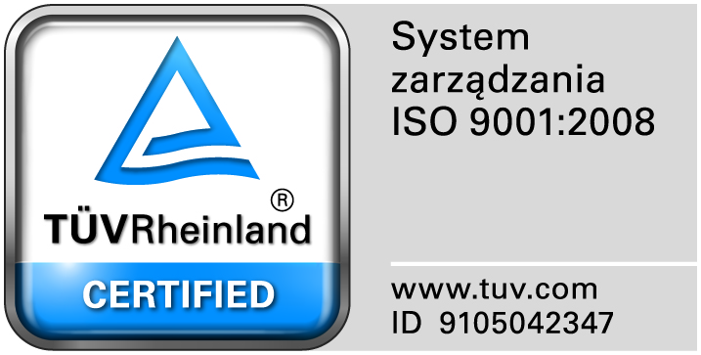
Zamojski Szpital Niepubliczny Sp. z o.o.

22-400 Zamość. ul. Peowiaków 1
www.szpital.com.pl e-mail: zamosc@szpital.com.pl
tel. 84 677-50-00, fax 84 638-51-45

Zamość 2017-12-21

Do Wszystkich Wykonawców

Dot: Przetargu nieograniczonego nr 12/PN/17 na dostawę różnych produktów farmaceutycznych

WYJAŚNIENIA ZWIĄZANE Z TREŚCIĄ SIWZ

Działając zgodnie z art. 38 ust. 2 ustawy Prawo zamówień publicznych (tj. Dz. U. z 2017 r. poz.1579), w związku z pytaniami dotyczącymi treści Specyfikacji Istotnych Warunków Zamówienia – Zamawiający przesyła treść pytań nadesłanych do w/w postępowania wraz z odpowiedziami.

Pytanie nr 1
Zamawiający zastrzega sobie możliwość zmian ilościowych przedmiotu umowy, ale nie określił ich warunków, m.in. nie wskazał w jakich okolicznościach zmiana mogłaby mieć miejsce, nie wskazał w żaden sposób granic zmian ilościowych odnośnie poszczególnych pozycji itp. Zgodnie z art. 144 ust.2, w związku z art. 144 ust. 1-1b, 1d, 1eUstawy PZP, brak
określenia warunków zmiany umowy będzie przesądzać o nieważności zapisów z §1 ust.2,4,5 umowy. Czy z związku z tym, Zamawiający odstąpi od tych zapisów w umowie?
Odpowiedź: Nie wyrażamy zgody.

Pytanie nr 2
Do treści §2 ust.2 projektu umowy prosimy o dodanie sentencji, zgodnej z przesłanką wynikającą z art. 552 k.c. "... z wyłączeniem powołania się przez Wykonawcę na okoliczności, które zgodnie z przepisami prawa powszechnie obowiązującego uprawniają Sprzedającego do odmowy dostarczenia towaru Kupującemu."
Odpowiedź: Nie wyrażamy zgody.

Pytanie nr 3
W związku z niejednoznacznym zapisem w §2 ust.5 zdanie pierwsze, dotyczącym terminu dostaw leków na ratunek, prosimy o sprecyzowanie zapisu np. poprzez zapis: " Dostawy leków na ratunek - dostawa do 8 godzin od złożenia zamówienia."
Odpowiedź: Nie wyrażamy zgody.

Pytanie nr 4
Czy w przypadku wstrzymania produkcji lub wycofania z obrotu przedmiotu umowy i braku możliwości dostarczenia zamiennika preparatu w cenie przetargowej (bo np. będzie to groziło rażącą startą dla Wykonawcy), Zamawiający wyrazi zgodę na sprzedaż w cenie zbliżonej do rynkowej lub wyłączenie tego produktu z umowy bez konieczności
ponoszenia kary przez Wykonawcę (dotyczy zapisu §4 projektu umowy)?
Odpowiedź: Nie wyrażamy zgody.

Pytanie nr 5
Czy Zamawiający zrezygnuje z zapisu §12 ust.1 projektu umowy, dotycząca ograniczenia wysokości naliczenia odsetek do połowy jej wysokości, ponieważ jest sprzeczna z ustawą z dnia 8 marca 2013 r. o terminach zapłaty w transakcjach handlowych. Wyjaśnić należy, że zgodnie z art. 13 ustawy o terminach zapłaty w transakcjach handlowych z dnia 8
marca 2013 r. (Dz. U. z 2013 r. poz. 403) /„Postanowienia umowy wyłączające lub ograniczające uprawnienia wierzyciela lub obowiązki dłużnika, //są nieważne, a zamiast nich stosuje się przepisy ustawy”/. Art. 13 ww. ustawy ustanawia zatem wprost rygor nieważności postanowień umownych ograniczających lub wyłączających prawa wierzyciela m.in. z
art. 8 ust 1 ww. ustawy, uprawniających wierzyciela do dochodzenia
odsetek ustawowych za opóźnienie w transakcjach handlowych.
Odpowiedź: Nie wyrażamy zgody.

Pytanie nr 6
Do §12 ust.2 projektu umowy. Prosimy o wykreślenie z projektu umowy zapisu niezgodnego z art. 552 kodeksu cywilnego, ograniczającego prawo wykonawcy do wstrzymania dostaw w przypadku opóźnień płatności za dostarczone towary.
Odpowiedź: Nie wyrażamy zgody.

Pytanie nr 7
Czy w stosunku do Zamawiającego na chwilę obecną aktualizują się przesłanki „niewypłacalności” oraz „zagrożenia niewypłacalnością” w rozumieniu art. 6 ustawy z dn. 1.01.2016r. – Prawo restrukturyzacyjne (Dz.U.2015.978 z późn. zm.) oraz art. 10 ustawy z dn. 28.02.2003r. – Prawo upadłościowe (Dz.U.60.535 z późn. zm.)? Czy według wiedzy
Zamawiającego w/w przesłanki staną się aktualne w okresie od chwili obecnej do zakończenia umowy zawartej na skutek niniejszego postępowania?
Odpowiedź: Na chwilę obecną brak takich przesłanek

Pytanie nr 8
Czy Zamawiający wyrazi zgodę na ustanowienie ze swojej strony zabezpieczeń cywilnoprawnych prawidłowego wykonania umowy przetargowej, w jednej z następujących postaci:
- cesji na zabezpieczenie w Narodowym Funduszu Zdrowia;
- weksla in blanco wraz z deklaracją;
- poręczenia podmiotu trzeciego, np. wspólnika lub organu założycielskiego;
- zabezpieczenia rzeczowego np. zastawu rejestrowego
lub w jakiejkolwiek innej formie stanowiącej zabezpieczenie wierzytelności Wykonawcy skuteczne w przypadku ewentualnego otwarcia w stosunku do Zamawiającego postępowania restrukturyzacyjnego lub upadłościowego? Celem wyjaśnienia powyższego zapytania zwracamy uwagę na ogromne ryzyko Wykonawcy związane z potencjalnym ogłoszeniem postępowania restrukturyzacyjnego lub upadłościowego wobec
Zamawiającego, polegające m.in. na niemożliwości odzyskania (w całości lub w części) należności objętych masą sanacyjną. W razie odmownej odpowiedzi, prosimy o jej uzasadnienie i wskazanie, czy w toku trwania umowy przetargowej Zamawiający zamierza korzystać z narzędzi przewidzianych w ustawie z dn. 1.01.2016r. – Prawo restrukturyzacyjne
(Dz.U.2015.978 z późn. zm.) i ustawie z dn. 28.02.2003r. – Prawo upadłościowe (Dz.U.60.535 z późn. zm.).
Odpowiedź: Zgodnie z SIWZ

